Diagramas de procesos

1. Reserva de un cliente
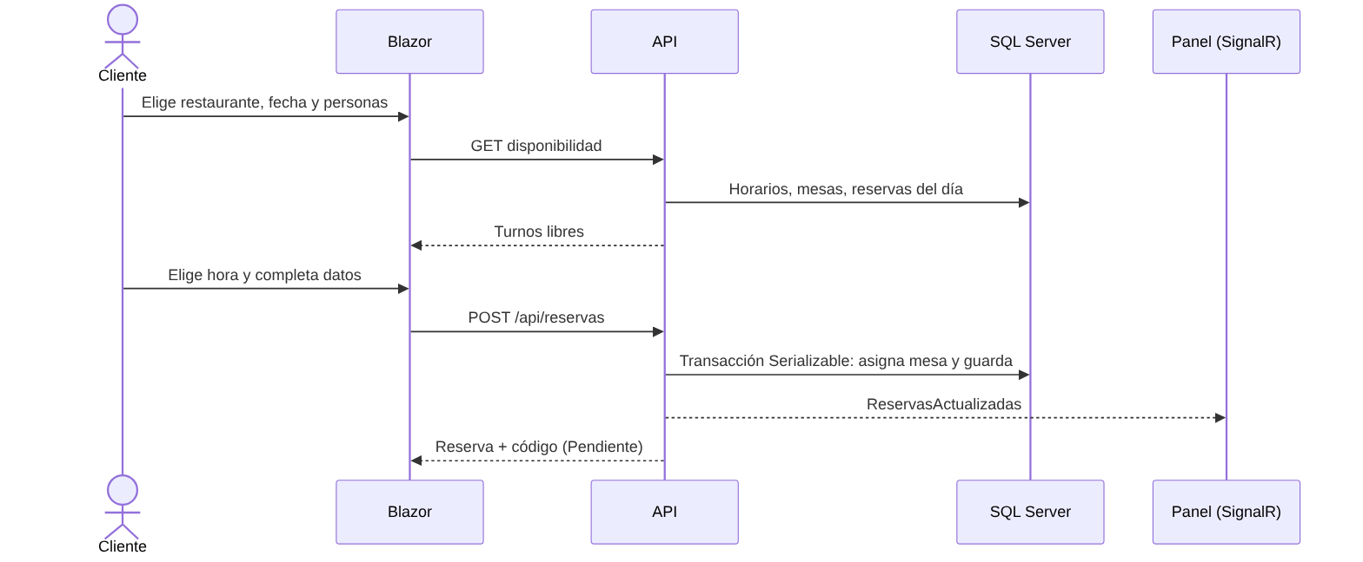

2. Aprobación y correo de confirmación
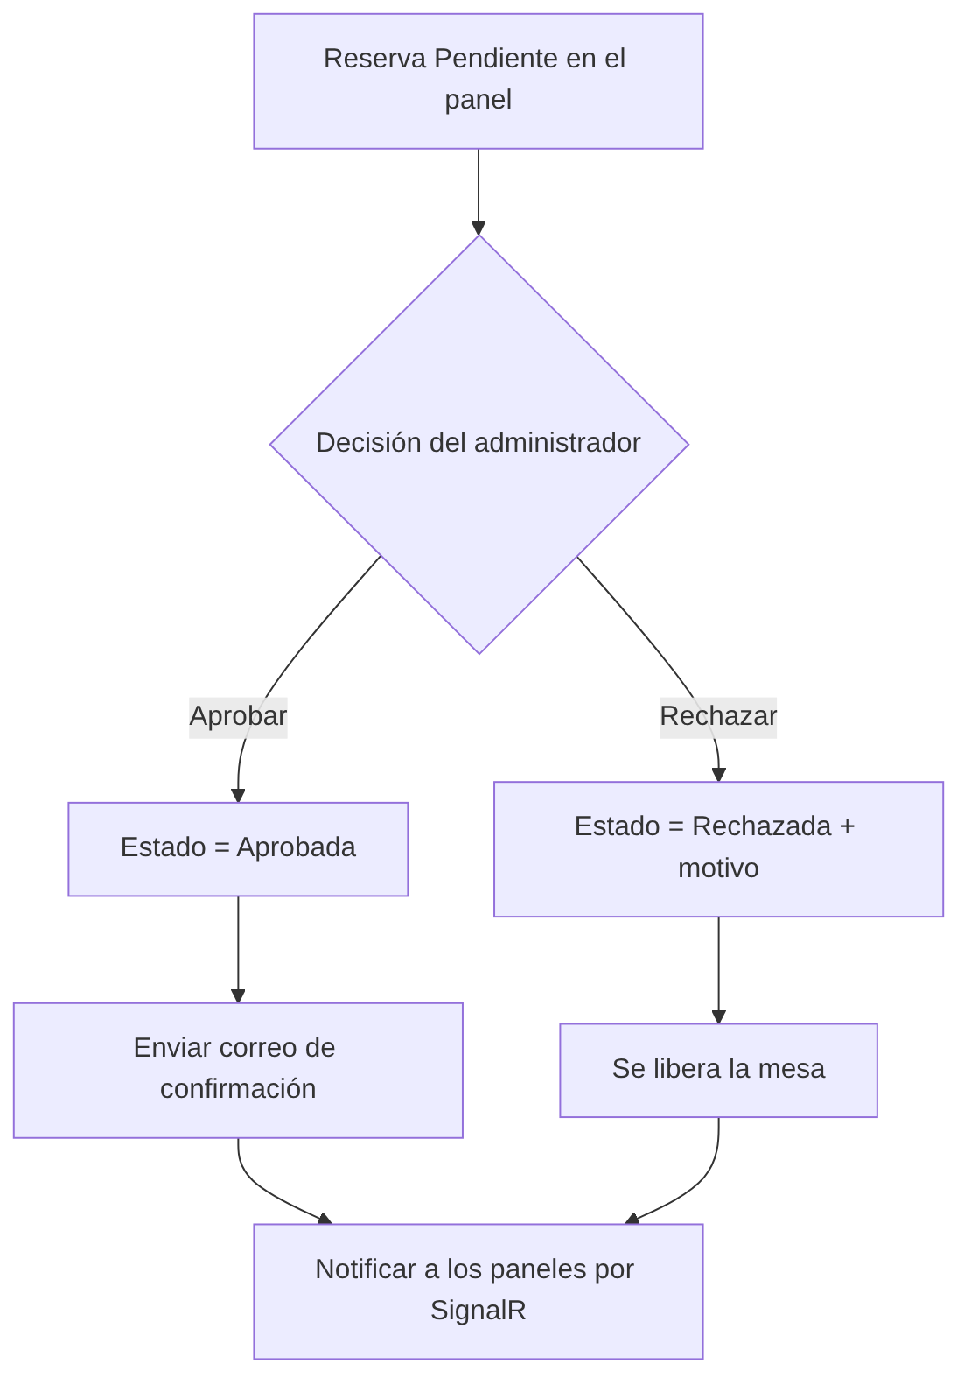

3. Recordatorio automático
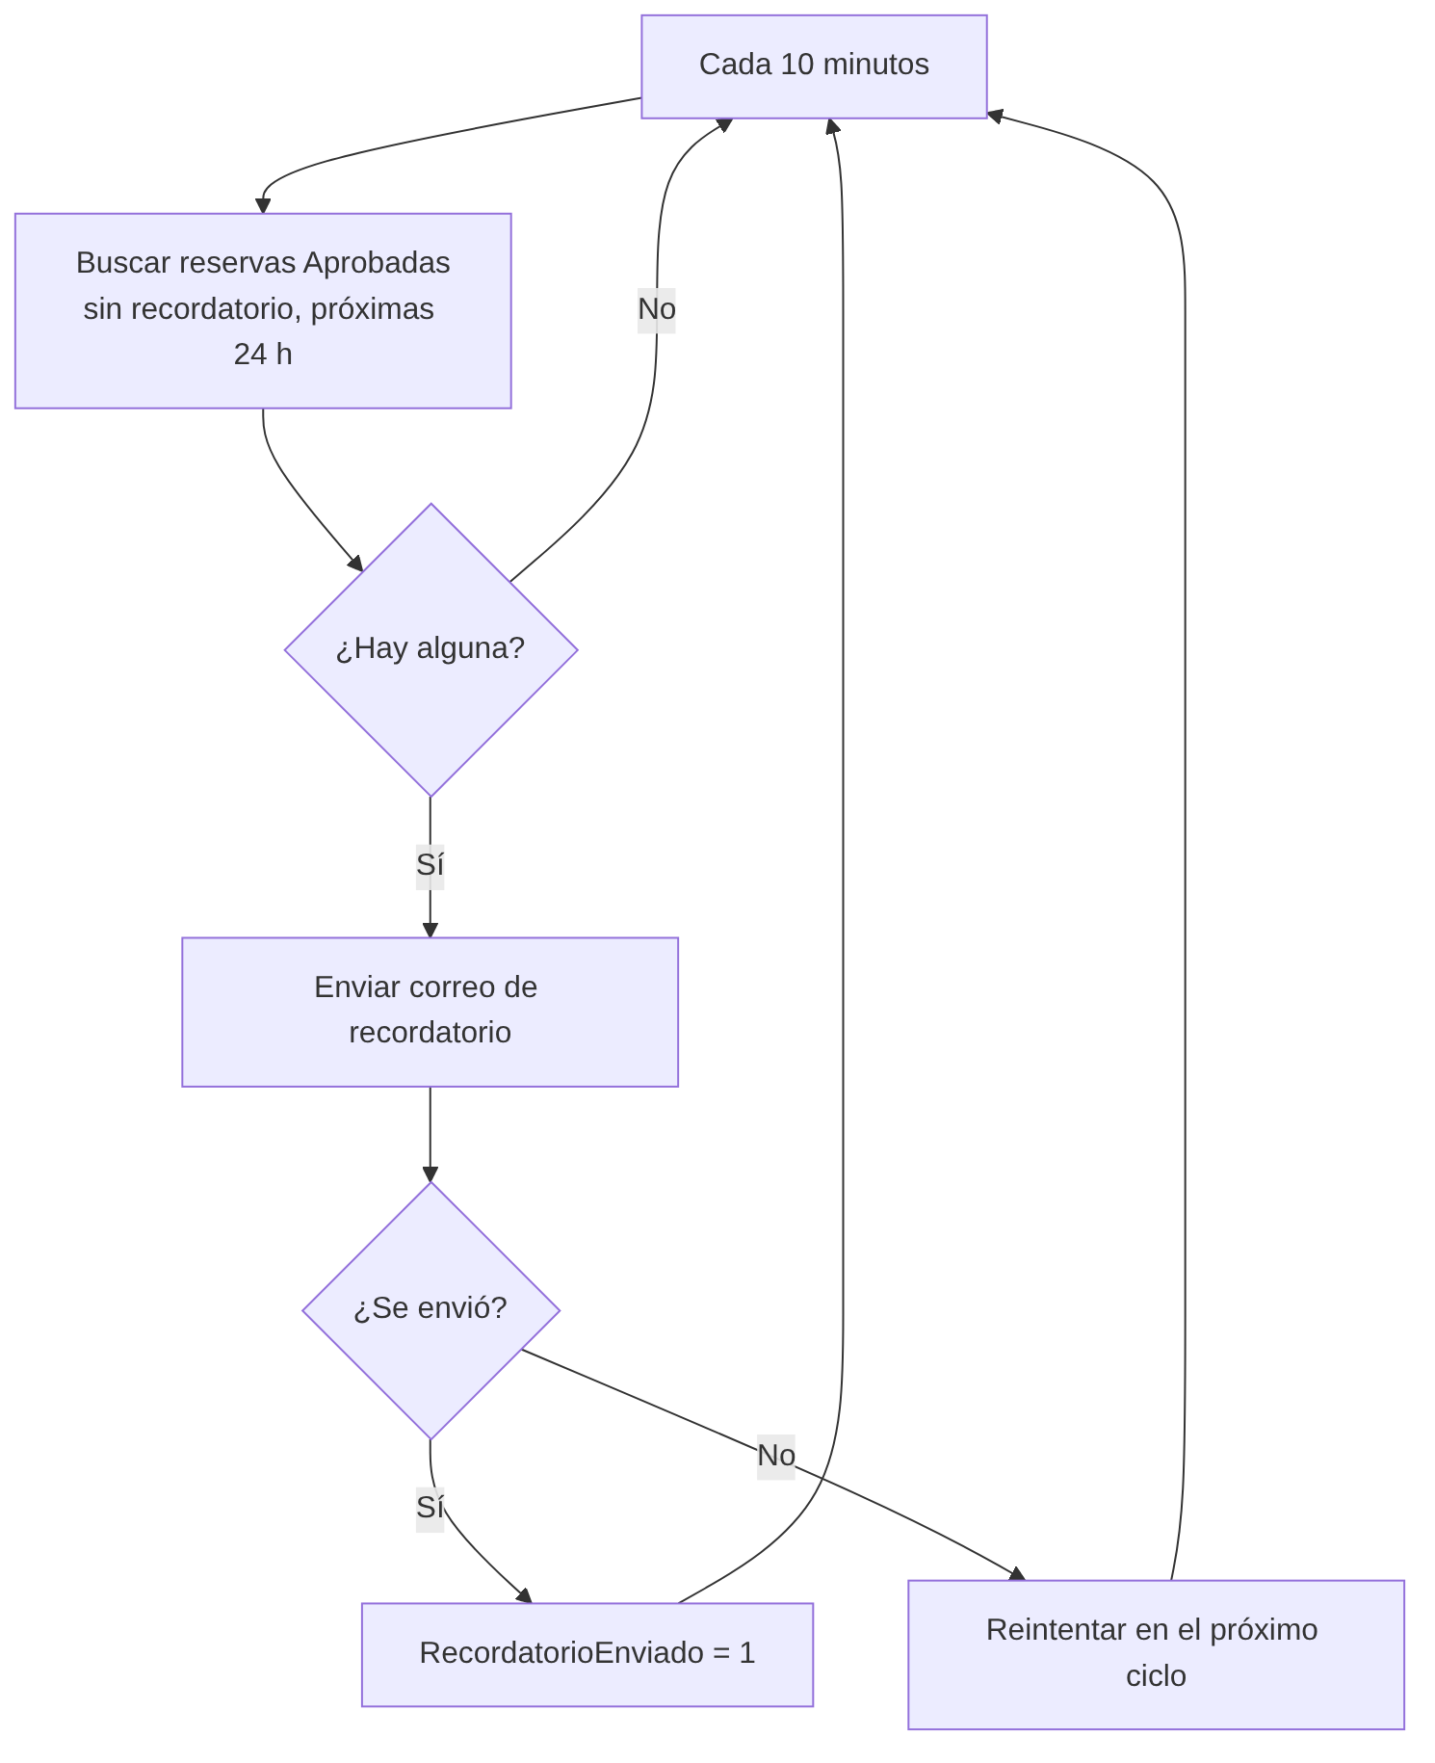

4. Reseña posterior a la visita
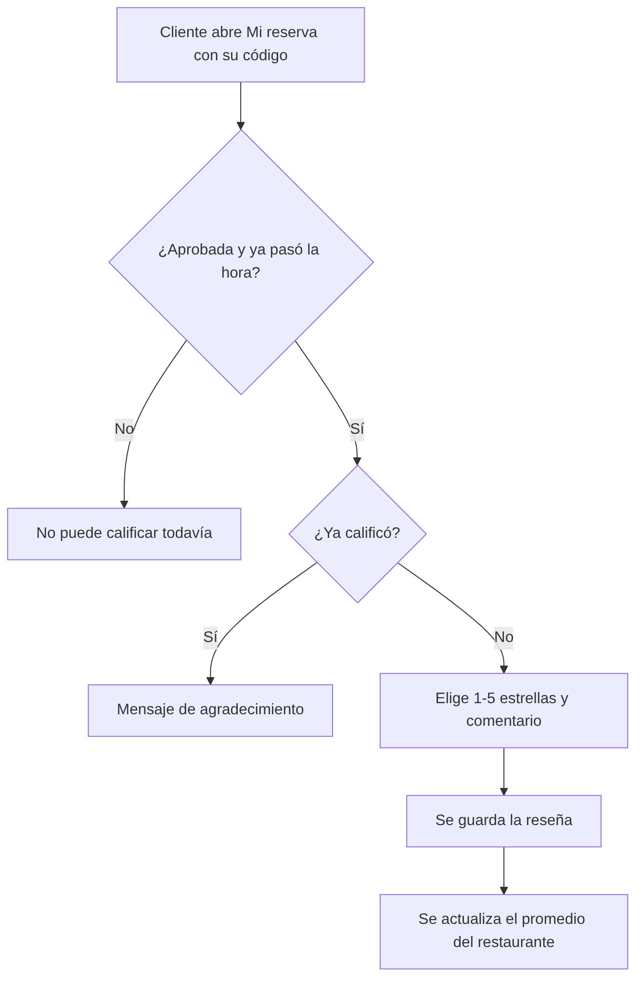

5. Inicio de sesión con bloqueo


